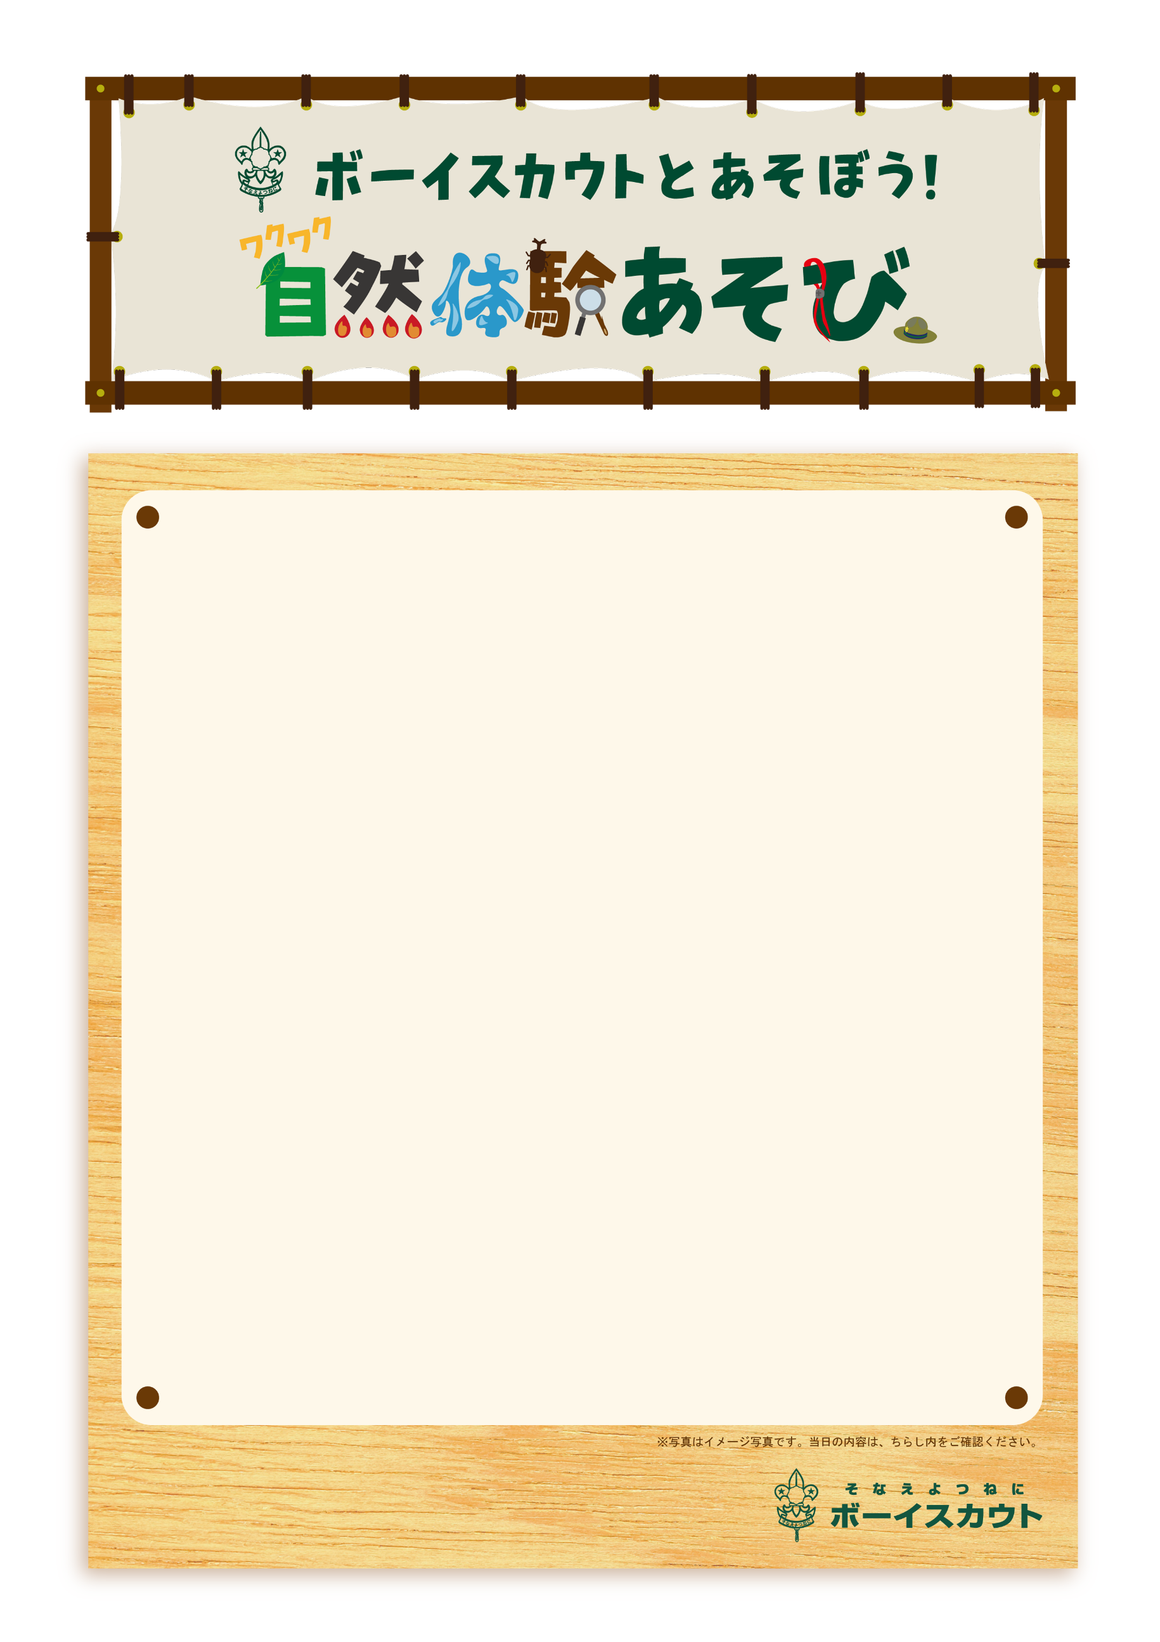

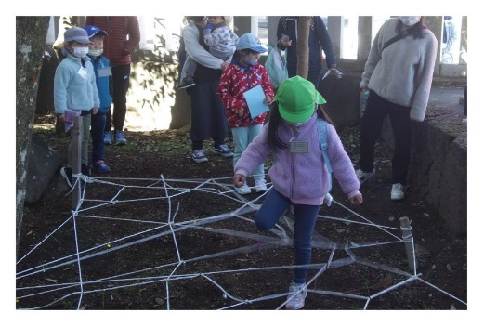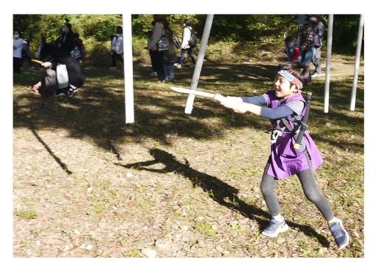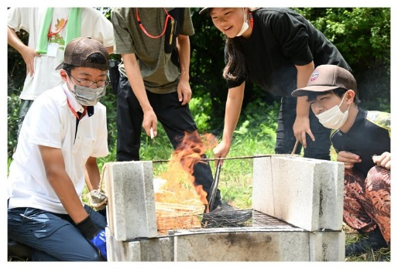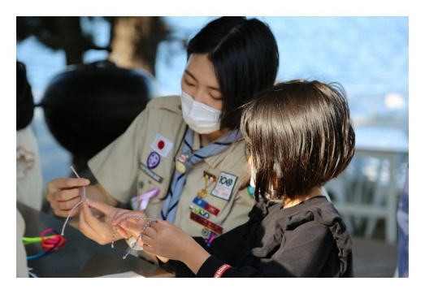

**注意：**

**このチラシフォーマットは、写真や背景デザイン等すべてを変更することができます。**

**必ず内容をご確認いただき、自己責任で変更していただくようお願いいたします。**

**主催：公益財団法人ボーイスカウト日本連盟**

**日本ボーイスカウト〇〇〇連盟〇〇第〇団**

**後援：文部科学省・〇〇教育委員会**

２０２●年●月●●日（●）

**サブタイトルサンプル**

場所：●●●●●●●●●●●

**みんな、野原や山で思いっきり遊んだことはありますか?**

**しぜんの中にはワクワク楽しいことがいっぱい！**

**わたしたちボーイスカウトは、いつもしぜんの中でいろんなことを楽しみながら学んでいます。**

**ぜひ、たくさんのお友だちといっしょに遊びましょう*！！***

**開催者自由ゾーン（内容など）**

**日時：◯月◯日（◯）xx:xx～xx:xx**

**場所：◯◯**

**対象：◯◯～◯◯**

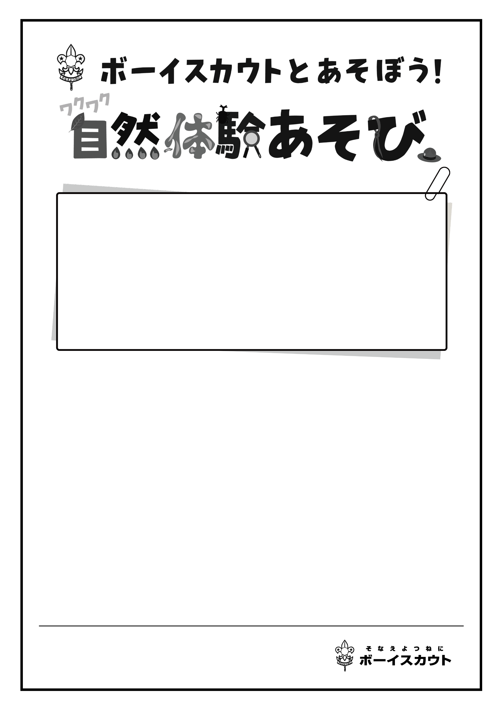

　ボーイスカウト運動は、野外を活動の場として青少年の健全育成に取り組む世界的な教育運動です。ボーイスカウト日本連盟では、時代や生活環境の変化により自然体験活動を経験する機会が減少した子どもたちに対し、自然体験活動を推進する事業に取り組んでおります。この事業は、お住いの地域のボーイスカウトにより、子どもたちに自然体験活動の機会を提供するものです。

自然体験活動は、「豊かな人間性」や「自ら学び、自ら考えるなどの生きる力」「仲間と協力する大切さ」を育むと言われています。自然とふれあい、楽しく遊ぶことで、子どもたちの健やかな成長へとつながることを願っております。

　ぜひ、この機会にご参加ください。　　　　 ホームページ：https://www.scout.or.jp/

＜保護者の皆さまへ＞

**＜留意事項＞**

**◆体調不良などで参加をキャンセルする場合は、上記「連絡先」までご一報ください。**

**◆その他詳細に関しては、主催からのご案内をご確認ください。**

参加申し込み等はこちら

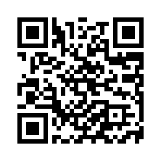

**＜※開催者自由記載ゾーン＞**

**対象：◯◯～◯◯**

**日時：◯月◯◯日（◯）　集合　：xx:xx　解散：xx:xx**

**場所：**

**（住所　　）**

**持ち物：**

**費用：**

**連絡先：**

**ご留意事項：**

**定員：（※設ける場合）**

**申し込み：右のQR コードよりお申し込みください。**

**主催：公益財団法人ボーイスカウト日本連盟**

**日本ボーイスカウト〇〇〇連盟〇〇第〇団**

**後援：文部科学省・〇〇教育委員会**